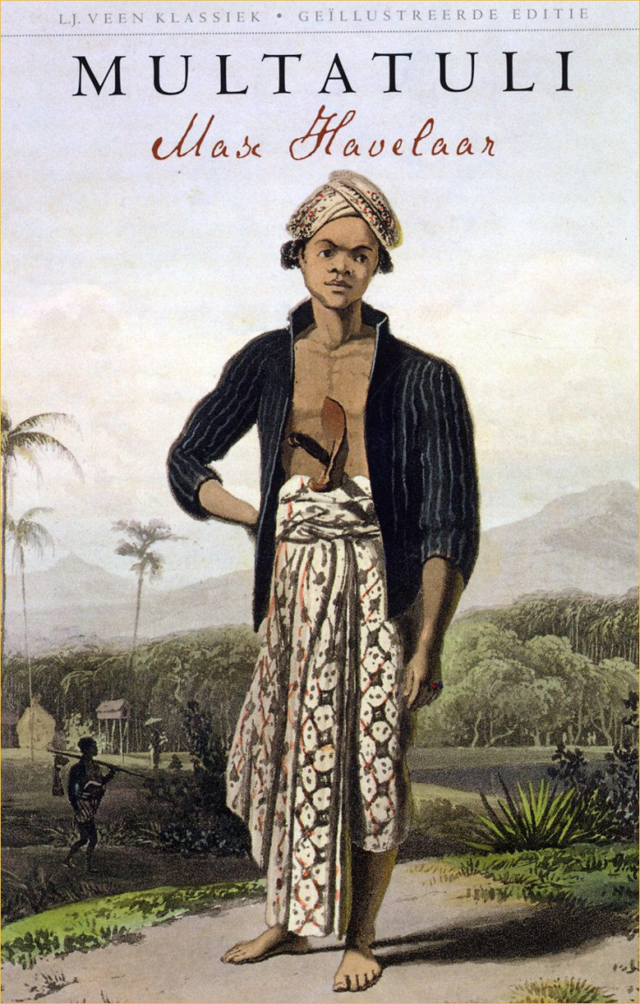
Zakelijke gegevens
Boek: Max Havelaar
Schrijver: Multatuli (Eduard Douwes Dekker)
Uitgeverij: Querido’s Uitgeverij, Amsterdam
Druk: Vijfde Druk
Uitgavejaar: 1992

Opbouw
De titel van het boek is “Max Havelaar”. Max Havelaar is de hoofdpersoon van het verhaal, vandaar dat de schrijver deze titel heeft gekozen.
De ondertitel is “De koffieveilingen der Nederlandse Handelmaatschappij”. Het boek gaat voornamelijk over de Nederlandse handel in Nederlands Indië (Indonesïe). En koffie is een belangrijk product.
De opdracht van dit boek is “Aan de diepvereerde nagedachtenis van Everdine Huberte Baronesse van Wynbergen, der Trouwe gade der heldhaftige liefdevolle moeder der Edele Vrouw”. Dit is de overleden vrouw van multatuli.
De voorkant van elke druk is anders. Die van de eerste druk bevat simpelweg de titel, ondertitel, schrijver etc. Latere drukken bevatten meestal een portret van Multatuli of een Indische jongen of man gekleed in de traditionele Indonesische Sarong. Hiervan een voorbeeld hiernaast.

Tijd
De versie die ik heb gelezen had 266 bladzijden.
Wat precies de vertelde tijd is is lastig te zeggen. Er zijn meerdere verhaallijnen en verschillende tijden lopen door elkaar. Je weet wel dat zich een redelijke tijd afspeelt, het is geen boek dat een tijdspanne van 1 dag of een week heeft.
Het boek speelt zich af in het midden van de negentiende eeuw. De historische tijd is erg relevant in dit boek. Het gaat over een periode waarin Indonesië een Nederlandse kolonie was. Dit is een centraal onderwerp in het boek, het kan zich dus eigenlijk niet in een andere tijd afspelen. Bovendien is het een kritiek op de tijd waarin de schrijver leefde, en dus ook de tijd waarover geschreven is.
De eerste druk is verschenen in 1860.

Structuur
Het verhaal is niet helemaal chronologisch geschreven maar bevat veel flashbacks. Of het echt flashbacks zijn is moeilijk te zeggen sinds de verzonnen personen een verhaal beschrijven dat eerder gebeurd is en wel deels op echte belevenissen is gebaseerd. Toch lijken deze onderbrekingen van de chronologie nog het meest op flashbacks.
Er zijn meerdere verhaallijnen, dit zijn er twee. Die van Batavus Droogstoppel de zogenaamde schrijver van het boek. En die van Max Havelaar, de daadwerkelijke hoofdpersoon. De verhalen spelen zich in verschillende tijden af. De verhaallijn van Batavus Droogstoppel in 1860 en die van Max Havelaar iets eerder. Dit verschil is echter niet heel belangrijk.
Het verhaal begint ab ovo, op het moment dat Droogstoppel Havelaars geschriften in handen krijgt.
Ik vond de structuur vrij los. Persoonlijk vond ik dit soms verwarrend. Erg prettig vond ik dat niet lezen.

Personages
De hoofdpersoon is Max Havelaar. Hij heeft blond haar en blauwe ogen. En door de beschrijving stelde ik me hem voor als een gracieus persoon. Hij werkt als assistent-resident in Lebak, en komt daar op voor de plaatselijke bevolking. Hij is een erg sympathiek persoon. Hij gaat vriendelijk om met iedereen en is erg onzelfzuchtig. Ik kan me goed in hem verplaatsen omdat ik het sterk met hem eens ben op veel punten. Bovendien is hij erg vriendelijk en dat zorgt er altijd voor dat ik me makkelijker in een karakter kan verplaatsen. Hij wordt ook genoemd in de verhaallijn van Batavus Droogstoppel, daar wordt hij echter Sjaalman genoemd.
Batavus Droogstoppel is een bijfiguur, al zou je hem ook een hoofdpersoon kunnen noemen. Toch noem ik hem liever een bijfiguur omdat hij niet centraal staat in het verhaal. Zijn uiterlijk wordt niet beschreven, wel begreep ik uit wat ik las dat hij hoewel niet oud ook niet jong is. Ik stelde me hem voor als een vervelend uitziend persoon met een zuur gezicht. Hij is een erg onprettig persoon. Hij praat erg uitgebreid en meestal gaat wat hij zegt over hemzelf. Hij heeft altijd het gevoel dat wat hij doet het juiste is, en dat hij het voorbeeld van een perfect mens is. Hij is erg zuinig en gierig, en gaat vervelend om met zijn medemensen. Batavus Droogstoppel verandert absoluut niet in het boek en is dus een flat character.
De regent is een bijfiguur in de verhaallijn van Max, hij is een tegenstander van Max Havelaar. Hij buit de lokale bevolking uit. Hij is een flat character.
Stern is een bijfiguur in de verhaalijn van Droogstoppel. Hij schrijft mee aan het boek. Hij is echter een tegenstander van Droogstoppel, met het boek wil hij de problemen in Nederlands Indië bekend maken. Dat gaat helemaal in tegen het idee dat Droogstoppel bij het boek heeft. Hij is een flat character.
De waarden en normen zijn voor Max Havelaar en Stern hetzelfde. Zij vinden het belangrijk dat iedereen op een respectvolle en gelijke manier behandeld wordt. En dat er geen gebruik wordt gemaakt van de gewilligheid van mensen om geld of macht te vergaren. De normen en waarden van Droogstoppel en de regent komen ook overeen. Zij zijn alleen gericht op persoonlijke winst en vinden het niet erg om gebruik te maken van mensen. Ze hebben allebei ook totaal geen respect voor anderen. Ze houden geen rekening met de gevoelens van mensen die anders denken of andere gebruiken hebben en houden bij beslissingen alleen met zichzelf rekening. Ik denk dat veel mensen het in Nederland hier tegenwoordig mee eens zijn. Al valt het mij wel op dat mensen toch steeds minder rekening met elkaar lijken te gaan houden. Ik denk dat dit verhaal in de toekomst voor Nederland eigenlijk weer helemaal relevant is.

Perspectief
Het boek is geschreven vanuit het perspectief van twee personen. Droogstoppel en Max Havelaar. Meteen op de eerste bladzijde van het boek kun je goed zien dat dit geschreven is vanuit het perspectief van Droogstoppel. Hij stelt zichzelf daar voor. Het perspectief van Droogstoppel is geschreven in de eerste persoon.
Het tweede perspectief is dat van Max Havelaar. Zijn perspectief is geschreven in de derde persoon. Hierdoor lijkt het echt alsof Droogstoppel een verhaal vertelt over Max Havelaar. Dat maakt het effect van een verhaal in een verhaal nog duidelijker.

Thematiek, motieven en opdracht
De onderwerpen zijn hebberigheid en kolonialisme.
Belangrijke motieven zijn uitbuiting, machtsmisbruik, ambtenarij en discriminatie.
Het thema is de strijd tegen onderdrukking en onrecht. Het boek is geschreven om het onrecht dat de bewoners van Java wordt aangedaan te bestrijden. Ook Max Havelaar strijd in het boek tegen onrecht en onderdrukking. Degene die anderen onrecht aan doen, de regent en Droogstoppel, worden als door en door slechte personen afgebeeld.
De opdracht van dit boek is “Aan de diepvereerde nagedachtenis van Everdine Huberte Baronesse van Wynbergen, der Trouwe gade der heldhaftige liefdevolle moeder der Edele Vrouw”. Dit is de overleden vrouw van Multatuli.

Literatuurgeschiedenis
Het boek is in 1860 uitgekomen.
Historische en culturele bijzonderheden. Nederland was een handelsland en had toen nog de kolonie Nederlands Indië. In deze tijd veranderde de wereld vrij snel. Het ging steeds meer lijken op de samenleving zoals wij die nu kennen. Boeken als deze hebben sterk bijgedragen aan zulk soort ontwikkelingen.
Literaire ontwikkelingen. Dit was de tijd van de romantiek. Het verhaal van de arbeiders was populair. Dit verhaal sluit daar natuurlijk vrij goed bij aan. Dit boek zelf bracht ook nieuwe literaire ontwikkelingen. De manier van vertellen, en de structuur waren erg innovatief.

